亿通新舱单操作流程

亿通云平台→我的应用→订舱系统→预配录入/订舱生成预配
预配录入: 适用于从未使用过订舱录入功能的客户
订舱生成预配: 适用于通过亿通网向各船公司订舱客户
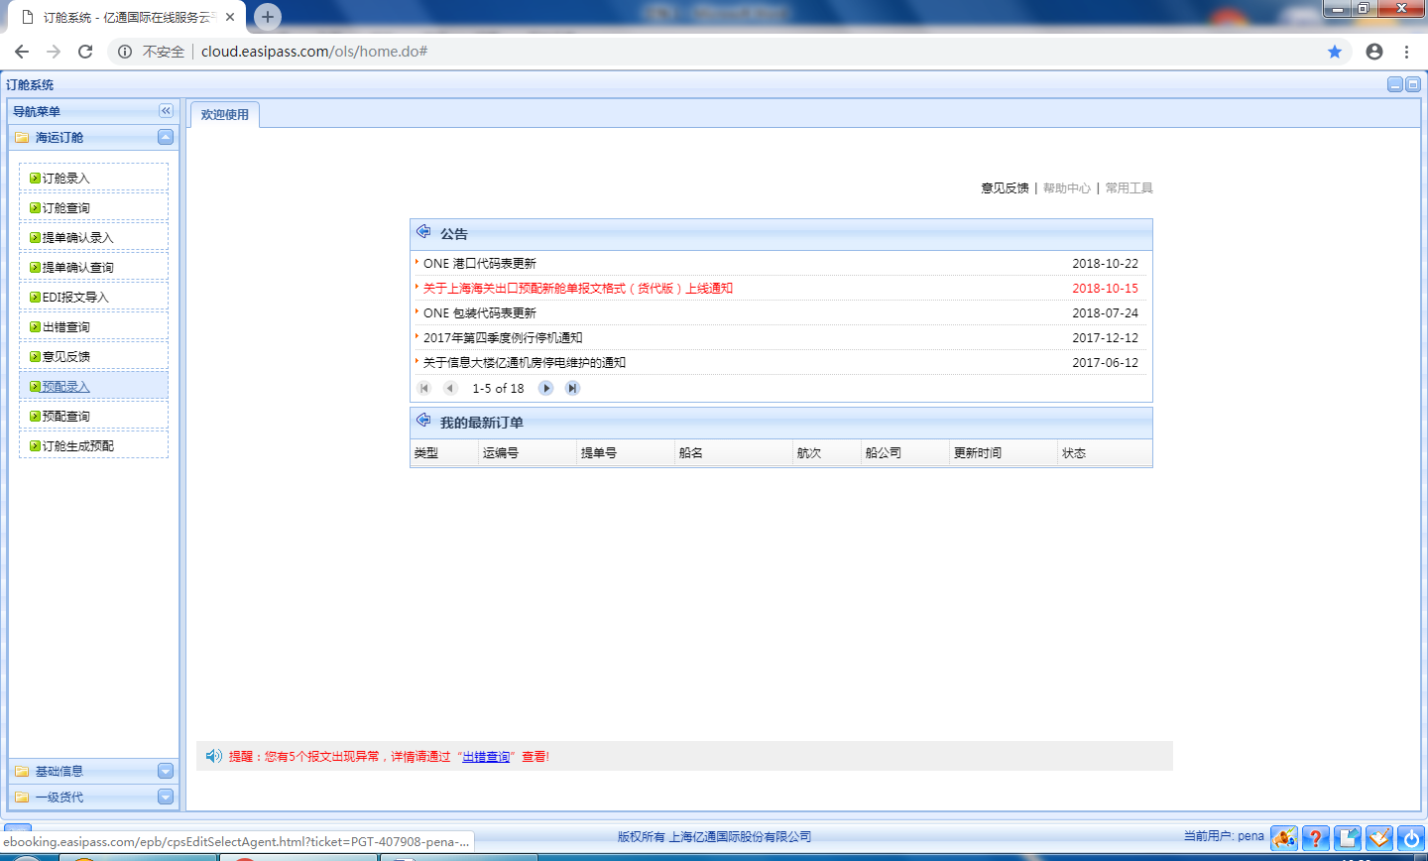
1.点击预配录入
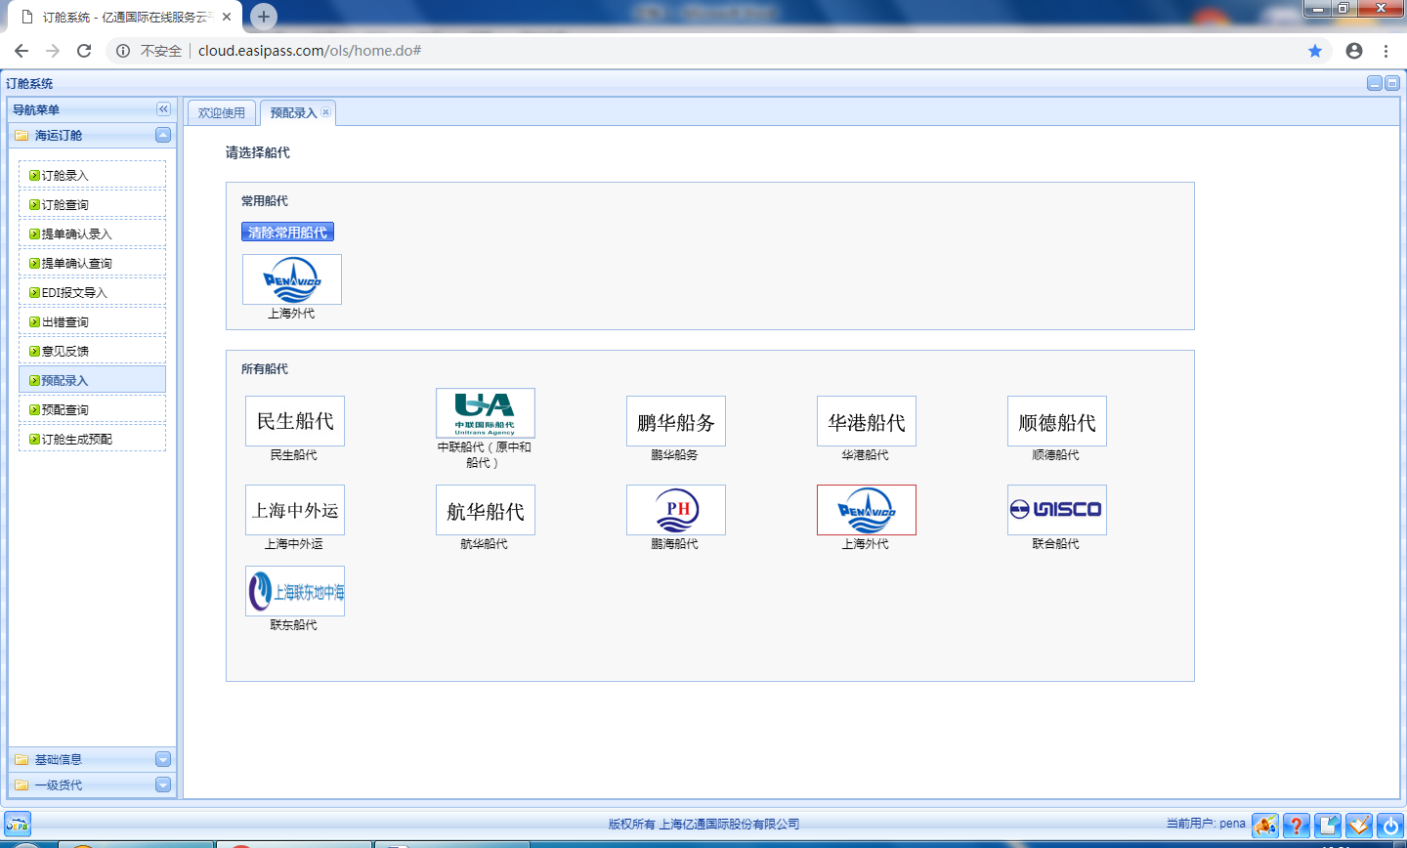

2.选择上海外代
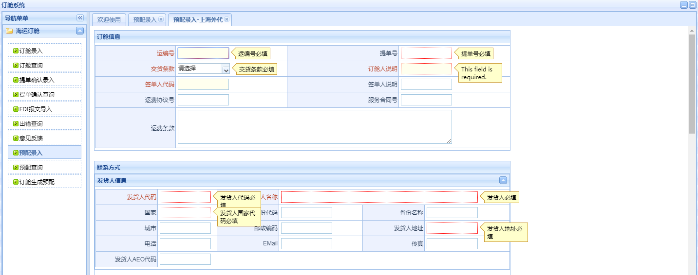
3.信息录入
（1）运编号: 货代公司自己内部编号
（2）提单号: 需报关单号
（3）交货方式
（4）订舱人说明: 货代公司英文缩写(填写即可)
（5）签单人代码:
萨姆达拉→SSL 顺发→SOF 新加坡海运→SCO 高丽海运→KMT 中通→CCL 兴亚船务→HAL
万海航运→WHL 神原汽船→KKC 德翔船务→TSC 印度国航→SCI 宁波远洋→NSI 海洋网联→ONE
俄远东船务→FSC 新东→NOS 京汉船务→COH 阳明海运→YML 正利航运→CNC 宝华船务→CST
太平船务→PIL 宏海箱运→RCL
（6）运费条款: FREIGHT PREPAID /FREIGHT COLLECTED
（7）发货人代码 (见国家企业代码类型汇总表)
（8）发货人名称
（9）发货人国家代码 (见国家企业代码类型汇总表)
（10）发货人地址
（11）发货人电话、EMAIL、传真 (三选一即可)
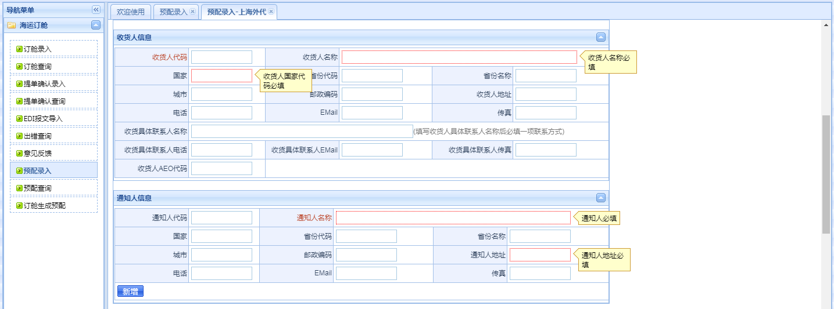
（12）收货人代码 (见国家企业代码类型汇总表)
（13）收货人名称
（14）收货人国家代码 (见国家企业代码类型汇总表)
（15）收货人地址
（16）收货人电话、EMAIL、传真 (三选一即可)
（17）收货人具体联系人名称 (必填项,除TO ORDER开头CNEE除外)
（18）收货人具体联系人电话、EMAIL、传真 (三选一即可) (必填项,除TO ORDER开头CNEE除外)
（19）通知人代码 (见国家企业代码类型汇总表)
（20）通知人名称
（21）通知人国家代码 (见国家企业代码类型汇总表)
（22）通知人地址
（23）通知人电话、EMAIL、传真 (三选一即可)
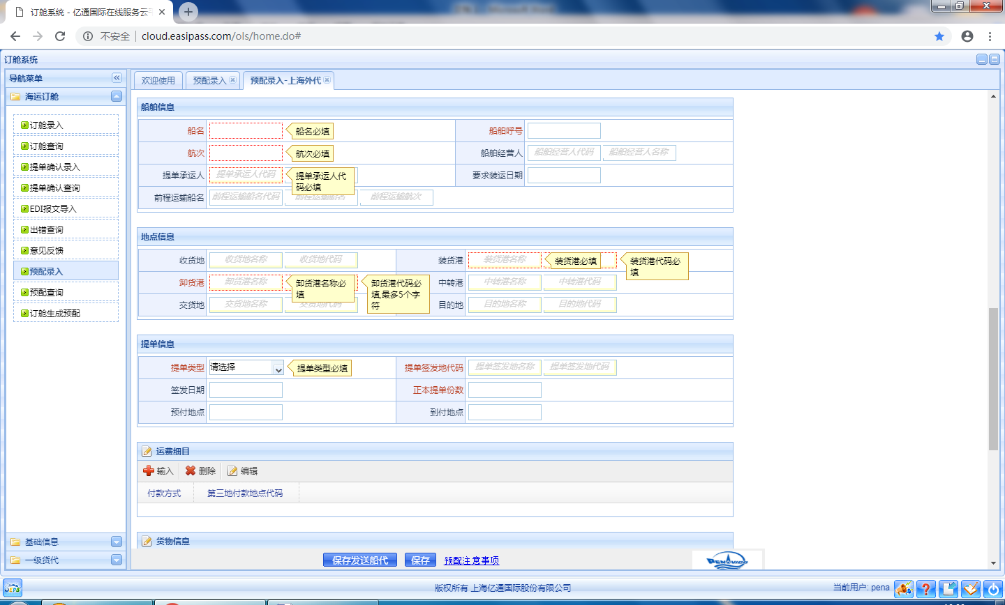
（24）船名
（25）航次
（26）提单承运人 (参照签单人代码)
（27）装货港名称、代码
（28）卸货港名称、代码 (请以进港代码为准)
（29）提单类型
（30）提单签发地
（31）正本提单份数
29-31项为必填项,但不以此为出提单根据.
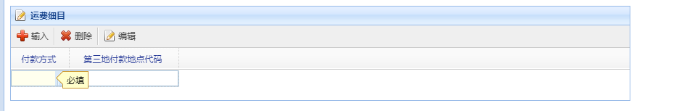
（32）付款方式
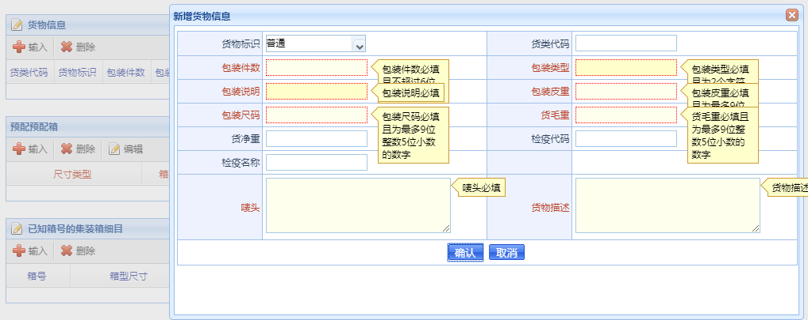
（33）货物信息-货物标识
（34）货物信息-包装件数
（35）货物信息-包装类型、包装说明 (可通过包装说明搜索包装类型代码)
（36）货物信息-包装皮重 (必填项,非必取数值)
（37）货物信息-包装尺码 (体积)
（38）货物信息-货毛重
（39）货物信息-唛头
（40）货物信息-品名
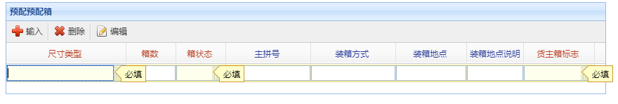
（41）尺寸类型
（42）箱数
（43）箱状态
（44）主拼号 (拼箱,主提单号)
（45）货主箱标记
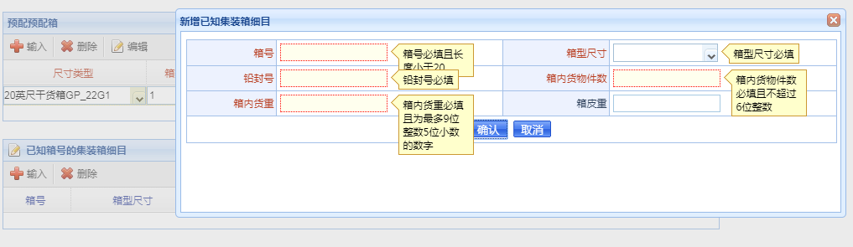
（46）已知箱号的集装箱明细-箱号
（47）已知箱号的集装箱明细-箱型尺寸
（48）已知箱号的集装箱明细-铅封号
（49）已知箱号的集装箱明细-箱内货物件数
（50）已知箱号的集装箱明细-箱内货重
（51）保存发送船代
完成以上步骤后,请登录我司网站地址；http://msp.penavico.sh.cn:8081 进行预配发送和回执查询. (必须操作)

